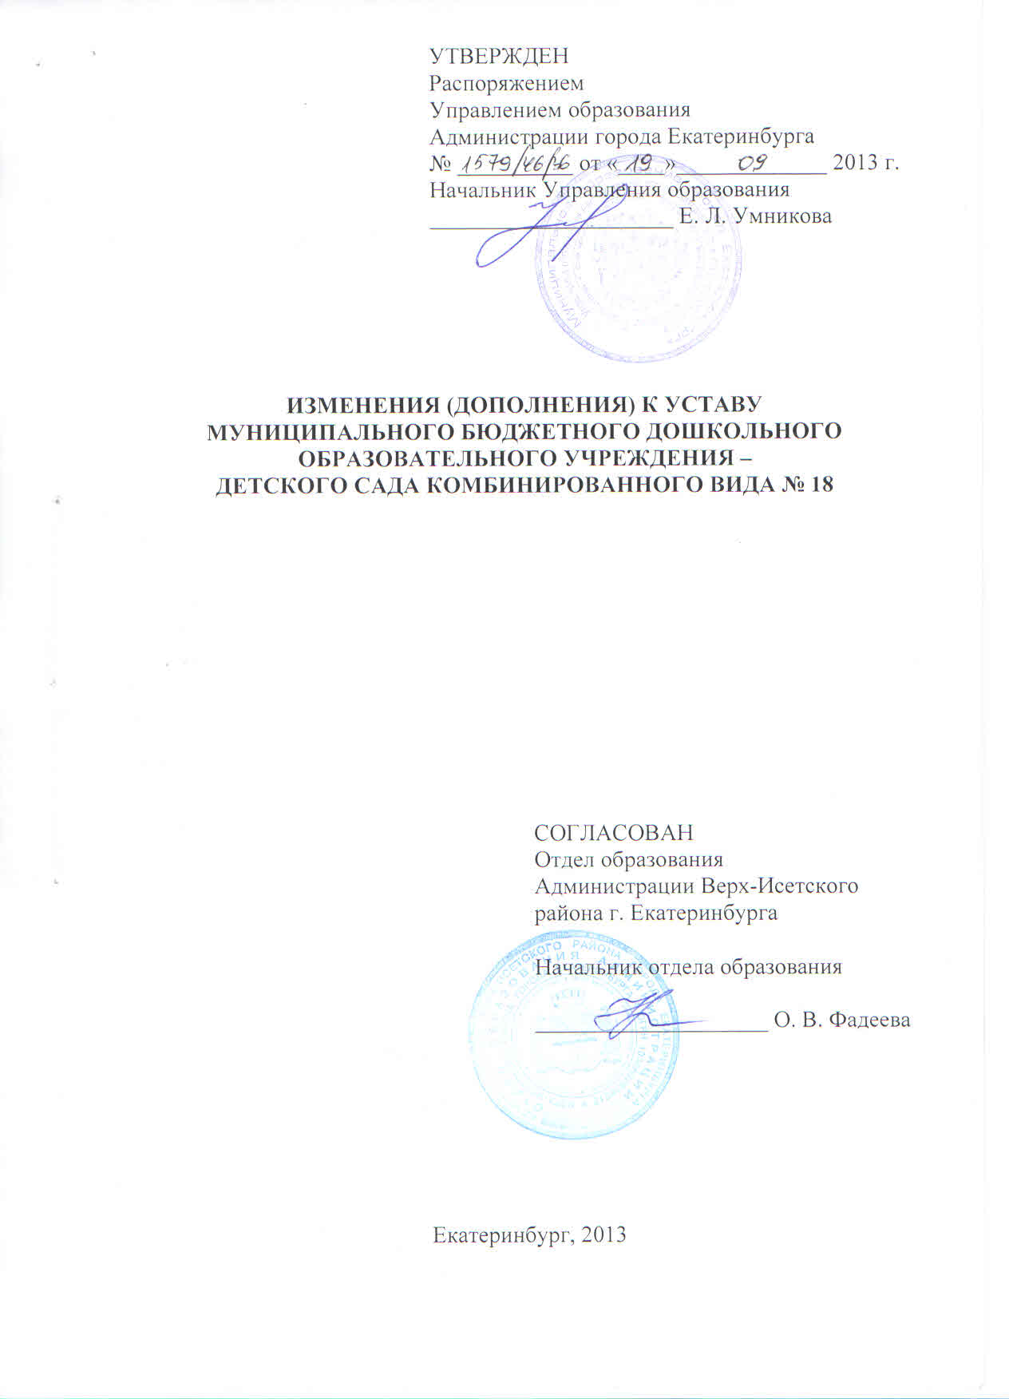

1. Четвертый абзац п. 2.1. Устава читать в следующей редакции:
«2.1. МБДОУ не может оказывать платные образовательные услуги вместо образовательной деятельности, финансовое обеспечение которой осуществляется за счет бюджетных ассигнований федерального бюджета, бюджетов субъектов Российской Федерации, местных бюджетов. Средства, полученные МБДОУ, осуществляющим образовательную деятельность, при оказании таких платных образовательных услуг, возвращаются оплатившим эти услуги лицам».

Приняты
Общим собранием трудового коллектива
МБДОУ – детского сада комбинированного вида № 18
от 06.09.2013 г. (протокол № 7)

